
物 理 实 验 报 告

实验名称：__非平衡电桥_____________
实验桌号：_________________________
指导教师：___郑远_________________

班级：____________电气2405____________
姓名：_____________于卓立_____________
学号：___________3240104135___________

实验日期: _2025_年_12_月_18_日 星期_四_下午
（此处填实验选课系统内日期）

一、预习报告（10分）
1. 实验综述（5分）
（自述实验现象、实验原理和实验方法，包括必要的光路图、电路图、公式等。不超过500字。）

（1）实验背景
惠斯登电桥自19世纪发明以来，一直是电阻测量的重要工具。传统平衡电桥适用于测量稳定电阻，但在实际工程与科学研究中，许多物理量（如温度、压力、形变等）是连续变化的。非平衡电桥正是为解决这类动态测量问题而发展的一种方法，它能够将电阻的变化转化为电压信号输出，实现对环境变量连续、灵敏的检测与控制。

（2）实验原理
非平衡电桥在结构上与平衡电桥类似，由四个电阻臂构成。当待测电阻 Rx因外界因素（如温度变化）发生改变时，电桥失去平衡，输出一个与电阻变化量相关的电压 U。通过测量该电压，即可反推 Rx的变化情况。Rg→∞时，公式如下：
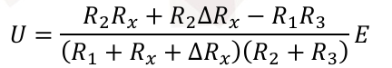
对于金属材料，在室温附近其电阻与温度近似呈线性关系，可表示为：
Rt=R0(1+αt)
其中 R0为0℃时的电阻值，α 为电阻温度系数。本实验中，通过非平衡电桥测量不同温度下电桥的输出电压，结合已知电源电压 E，可计算出温度系数 α。
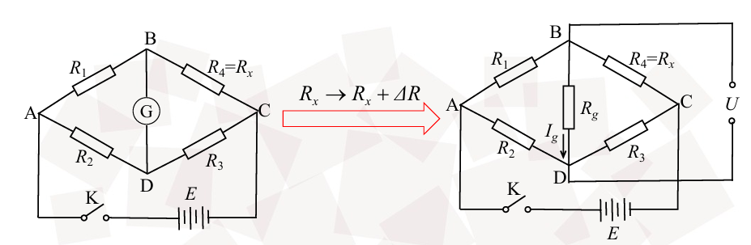

2.实验重点（3分）
（简述本实验的学习重点，不超过100字。）
·理解非平衡电桥的工作原理：掌握其如何将电阻变化转化为电压信号，以及该电压与电阻变化之间的关系。
·掌握实验操作流程：包括电路连接、仪器设置（如功能开关选择、电阻初值设定）、温度控制与数据记录。
·数据处理与分析：学会从测得的电压值计算温度系数，并与理论值进行比较，评估实验结果的可靠性。
对比平衡与非平衡电桥的应用场景：理解两者在测量静态与动态电阻时的不同特点与适用性。

3.实验难点（2分）
（简述本实验的实现难点，不超过100字。）
· 电路连接与参数设置：需确保电桥各臂电阻初值设定正确，特别是待测电阻为铜电阻（Cu50），其0℃阻值为50Ω，要求 R1=R2=R3=50Ω
·温度控制与稳定：实验中需在温控装置上设置并保持多个温度点，温度波动会影响电压读数的准确性。
·电压测量的灵敏度与误差控制：非平衡电压值通常较小（毫伏级），需注意仪器调零、读数稳定性及环境干扰的影响。
·理论公式的理解与应用：虽然公式已简化，但在推导电压与温度系数的关系时，仍需注意各物理量的对应关系，避免代入错误。

二、原始数据
（将有老师签名的“自备数据记录草稿纸”的扫描或手机拍摄图粘贴在下方，完整保留姓名，学号，教师签字和日期。）
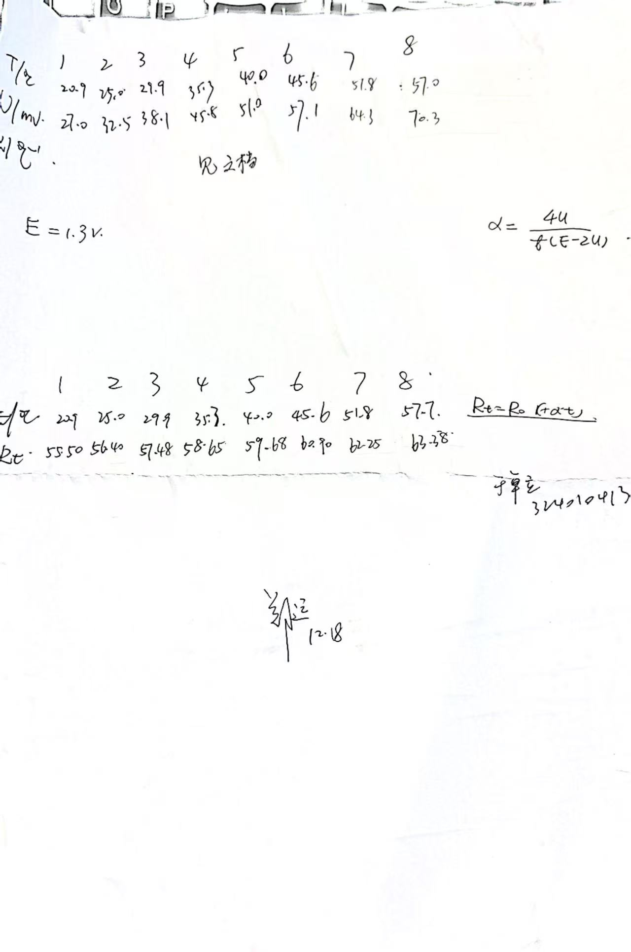
三、结果与分析
1. 数据处理与结果
（列出数据表格、选择适合的数据处理方法、写出测量或计算结果。）
①铜50的温度系数
序号 | T/℃ | U/mV | α/${\text{℃}}^{\text{−1}}$
1 | 20.9 | 27 | 0.004147
2 | 25 | 32.5 | 0.004211
3 | 29.9 | 38.1 | 0.004165
4 | 35.3 | 45.8 | 0.004295
5 | 40 | 51 | 0.004257
6 | 45.6 | 57.1 | 0.004224
7 | 51.8 | 64.3 | 0.004239
8 | 57 | 70.3 | 0.004255
$\overline{\text{α}}$=0.004224${\text{℃}}^{\text{−1}}$
$${\text{α}}_{\text{0}}\text{=0.004280}{\text{℃}}^{\text{−1}}$$
E=$\text{|}\frac{\overline{\text{α}}\text{−}{\text{α}}_{\text{0}}}{{\text{α}}_{\text{0}}}$|=1.31%
②平衡电桥 用Rt=R0（1+αt）计算
序号 | T/℃ | Rt/Ω
1 | 20.9 | 55.50
2 | 25.0 | 56.40
3 | 29.9 | 57.48
4 | 35.3 | 58.65
5 | 40.0 | 59.68
6 | 45.6 | 60.90
7 | 51.8 | 62.25
8 | 57.0 | 63.38

$\text{α}\text{=}\frac{\text{k}}{\text{R}\text{0}}\text{=0.0}$04285
$${\text{α}}_{\text{0}}\text{=0.004280}{\text{℃}}^{\text{−1}}$$
E=$\text{|}\frac{\overline{\text{α}}\text{−}{\text{α}}_{\text{0}}}{{\text{α}}_{\text{0}}}$|=0.12%

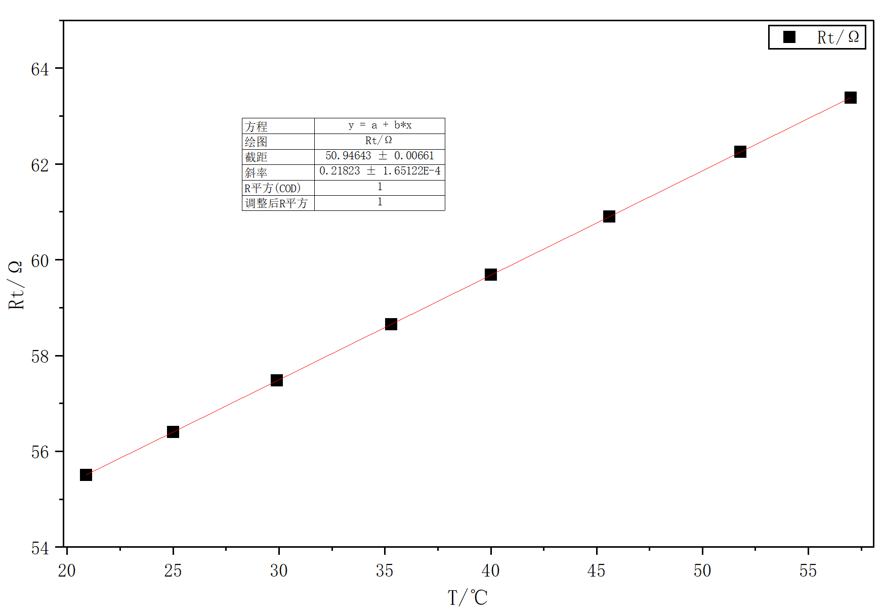

2．误差分析
（运用测量误差、相对误差或不确定度等分析实验结果，写出完整的结果表达式，并分析误差原因。）
①非平衡电桥实验前，未在0℃条件下对电桥进行预调平衡操作，带来误差。
②非平衡电桥中，E按照1.3V计算，实际值可能有偏差。
③平衡电桥实验中，使得电桥平衡的值不唯一，带来误差。
④电阻阻值随温度变化，U与Rt有可能不在同一时刻读数，带来误差。
⑤铜电阻本身氧化，导致温度系数和标准值有误差。
3．实验探讨
（对实验内容、现象和过程的小结，不超过100字。）
本实验通过非平衡电桥测量了铜电阻随温度变化的输出电压，并计算出其温度系数α ≈ 0.004224℃⁻¹，与理论值吻合较好（相对误差1.31%），验证了非平衡电桥在动态测量中的有效性。实验中，输出电压随温度升高而线性增大，符合理论预期。操作中需注意电桥初态平衡、温度稳定与电压读数准确性，这些是影响结果的关键因素。非平衡电桥适用于连续变化的物理量检测，具有响应快、便于自动化处理的优点，是工程测量中的重要工具。

四、思考题
（解答教材或讲义或老师布置的思考题，请先写题干，再作答。）
1. 非平衡电桥与平衡电桥的主要区别是什么？非平衡电桥的优点是什么？
主要区别：
平衡电桥：通过调节桥臂电阻使电桥输出为零（平衡），从而通过已知电阻值计算未知电阻，适用于静态电阻测量。
非平衡电桥：电桥处于不平衡状态，输出信号（电压或电流）随被测电阻的变化而变化，适用于动态或连续变化的物理量（如温度、应变）测量。
非平衡电桥的优点：
可实时测量变化的物理量，响应速度快。
无需反复调节平衡，适合自动化测量和连续监测。
输出信号与被测物理量的变化成比例，便于信号处理和记录。

2. 能否通过实验推测0°C时Cu50电阻？
可以。
Cu50是一种铜热电阻，其在0°C时的标称电阻为50Ω。通过实验方法（如在不同温度下测量其电阻值），可以利用其温度-电阻特性（通常为线性或近似线性关系）进行拟合，从而推测0°C时的电阻值。常用的方法包括：
在不同温度点（如冰水混合物、室温、热水等）测量电阻。
绘制电阻-温度曲线，进行线性拟合。
外推或内插得到0°C时的电阻值。

3. 什么是非平衡电桥的灵敏度？如何提高灵敏度？
灵敏度：指非平衡电桥输出信号（如电压）随被测电阻变化的变化率，
S= $\frac{\text{△}\text{U}}{\text{△}\text{R}}$
它反映了电桥对被测量的响应能力。
提高灵敏度的方法：
提高电源电压：在不过载的前提下增加激励电压。
优化桥臂电阻比例：选择合适的桥臂电阻，使电桥工作在灵敏度较高的工作点。
选择高灵敏度的检测器：如使用高增益放大器或灵敏电压表。
采用全桥或半桥结构：多臂参与变化可提高输出信号。
减小内阻影响：降低电源内阻和导线电阻

